SULTANÇİFTLİĞİ ANAOKULU 2023-2024 EĞİTİM ÖĞRETİM YILI DİLİMİZİN ZENGİNLİKLERİ PROJESİ OKUL ÖNCESİ EĞİTİM KADEMESİ ARALIK AYI FAALİYET RAPORU

YAPILAN ÇALIŞMALAR
Bakanlığımızdan 6.12.2023 tarihinde gelen resmi yazıyla bizlere duyurulan “DİLİMİZİN ZENGİNLİKLERİ” adlı projesi aşağıdaki çalışmalarla başlamış olduk:

- “DİLİMİZİN ZENGİNLİKLERİ PROJESİ” okul yürütme komisyonu kuruldu: 07.12.2023
Bakanlığımız Ortaöğretim Genel Müdürlüğünün “Dilimizin Zenginlikleri Projesi” faaliyetleri kapsamında okulumuzda proje yürütme komisyonu kurulmuştur:
Başkan: Müge ALEMDAR
Üyeler: Nur ÖZYAMAN – Fidan GÜL – Ferda ÇİVİCİ – Asuman KİBAR
Komisyon uygulama eylem planını hazırladı ve inretnet sitemizde yayınladık.
Ayrıca bu projenin konsepti olarak “Kitap Kurtları” ismi belirlendi.

- Dilimizin Zenginlikleri Projesi ile ilgili aileleri bilgilendirmek amacıyla 08.12.2023 Cuma günü her birine haber mektupları gönderildi. Bu projemiz için veli toplantısı yapılması kararlaştırıldı. Velilerimize internet ve telefon yoluyla duyurular yapıldı. Bu proje için pano hazırlandı. Proje için broşür basıldı ve velilerimize dağıtıldı.

- Dilimizin Zenginlikleri Projesi hakkında görüşülmek üzere 13.12.2023 Çarşamba Günü saat 13.30’da toplantı yapılarak proje hakkında bilgilendirme yapıldı. Ailelere öğretici “Kitap Okuma” etkinliği yapıldı.

- Dilimizin Zenginlikleri Projesi kapsamında çocukların dil becerilerini geliştirmeye yönelik kitap okuma etkinliğine 14.12.2023 Perşembe günü aileler gözlemci olarak katıldı.

- Dilimizin Zenginlikleri Projesi Kapsamında 18.12.2023 Pazartesi günü ailelerin ve çocukların birlikte katılım gösterdiği “CESUR FİFİ” isimli kitabın okunması yapıldı. Ama ilk önce aileler alınarak bir eğitim verildi. Daha sonra çocuklara uygulma yapıldı.Ailelerin projeye aktif katılımı ile projenin kalıcılığı ve etkisinin artırılması hedeflendi.

- Ekileşimli Kitap okuma merkeze alınarak 2 haftalık eğitim akışımızı hikayelere göre yapılmıştır. KULLANILAN KİTAPLAR: YAVRU TİMSAH ÇİPİTİ,DANSÇI ISPANAKLAR,KIŞ MASALLARI,UYUMAK İSTEMEYEN PİJAMA,BURUN GİYSİSİ,MUTLU SU AYGIRI,KAFASI KARIŞIK BUKALEMUN,BEŞ DAKİKA DAHA, ARMUTUN ASI, ZÜRAFANIN Z Sİ, YILBAŞI HAZİNE AVI

7.Aileleri kitap okuma çalışmalarına çağırdık.

8.Kelime hazinesi etkinliği yapıldı.

(Etkinliklere dair fotoğraflar EK’1 de sunulmuştur.) (Örnek bir eğitim akışı Ek’2 de sunulmuştur.)
(Ailelere ait yapılan etkinlik ek:3 sunulmuştur.)

Genel Değerlendirme
Dilimizin Zenginlikleri Projesi kapsamında Aralık ayında yapılan çalışmalarda öğrencilerin dilin zenginliklerini tanımaları ve kültür taşıyıcısı olan değerlerimizi benimsemeleri amaçlandı. Yapılan çalışmalarda öğrencilerin ilgisini çekecek ve onlara öğrenme fırsatı sunacak etkinliklere yer verildi. Yapılan çalışmalardan elde edilen sonuçlar, öğrencilerin projenin amaçlarını benimsediklerini ve projeden yararlandıklarını gösterdi.

Ek1:
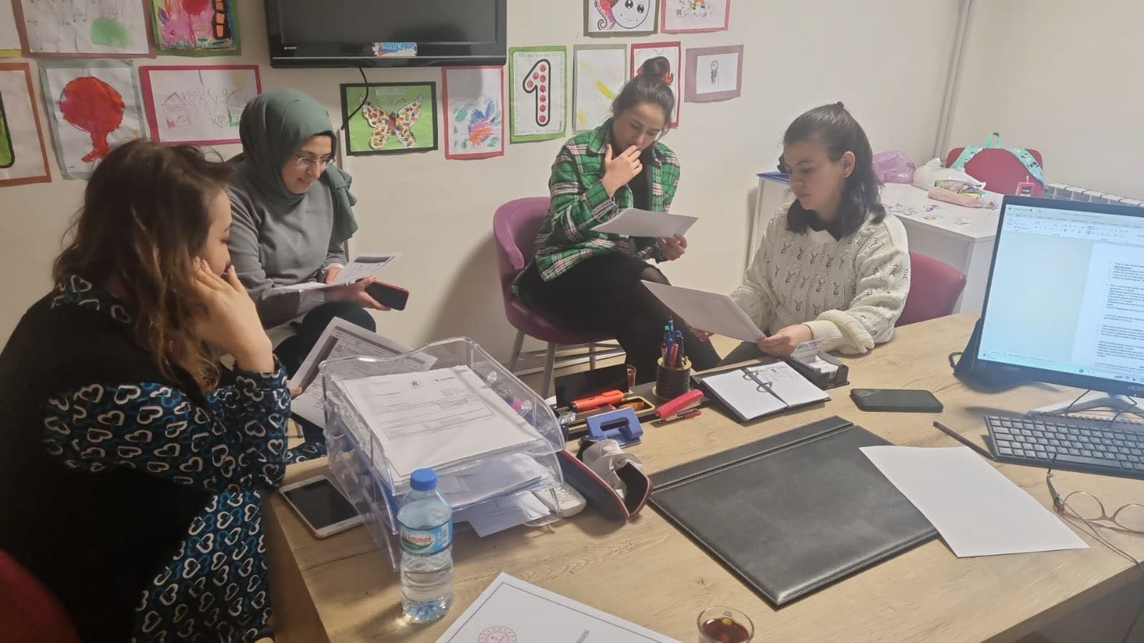
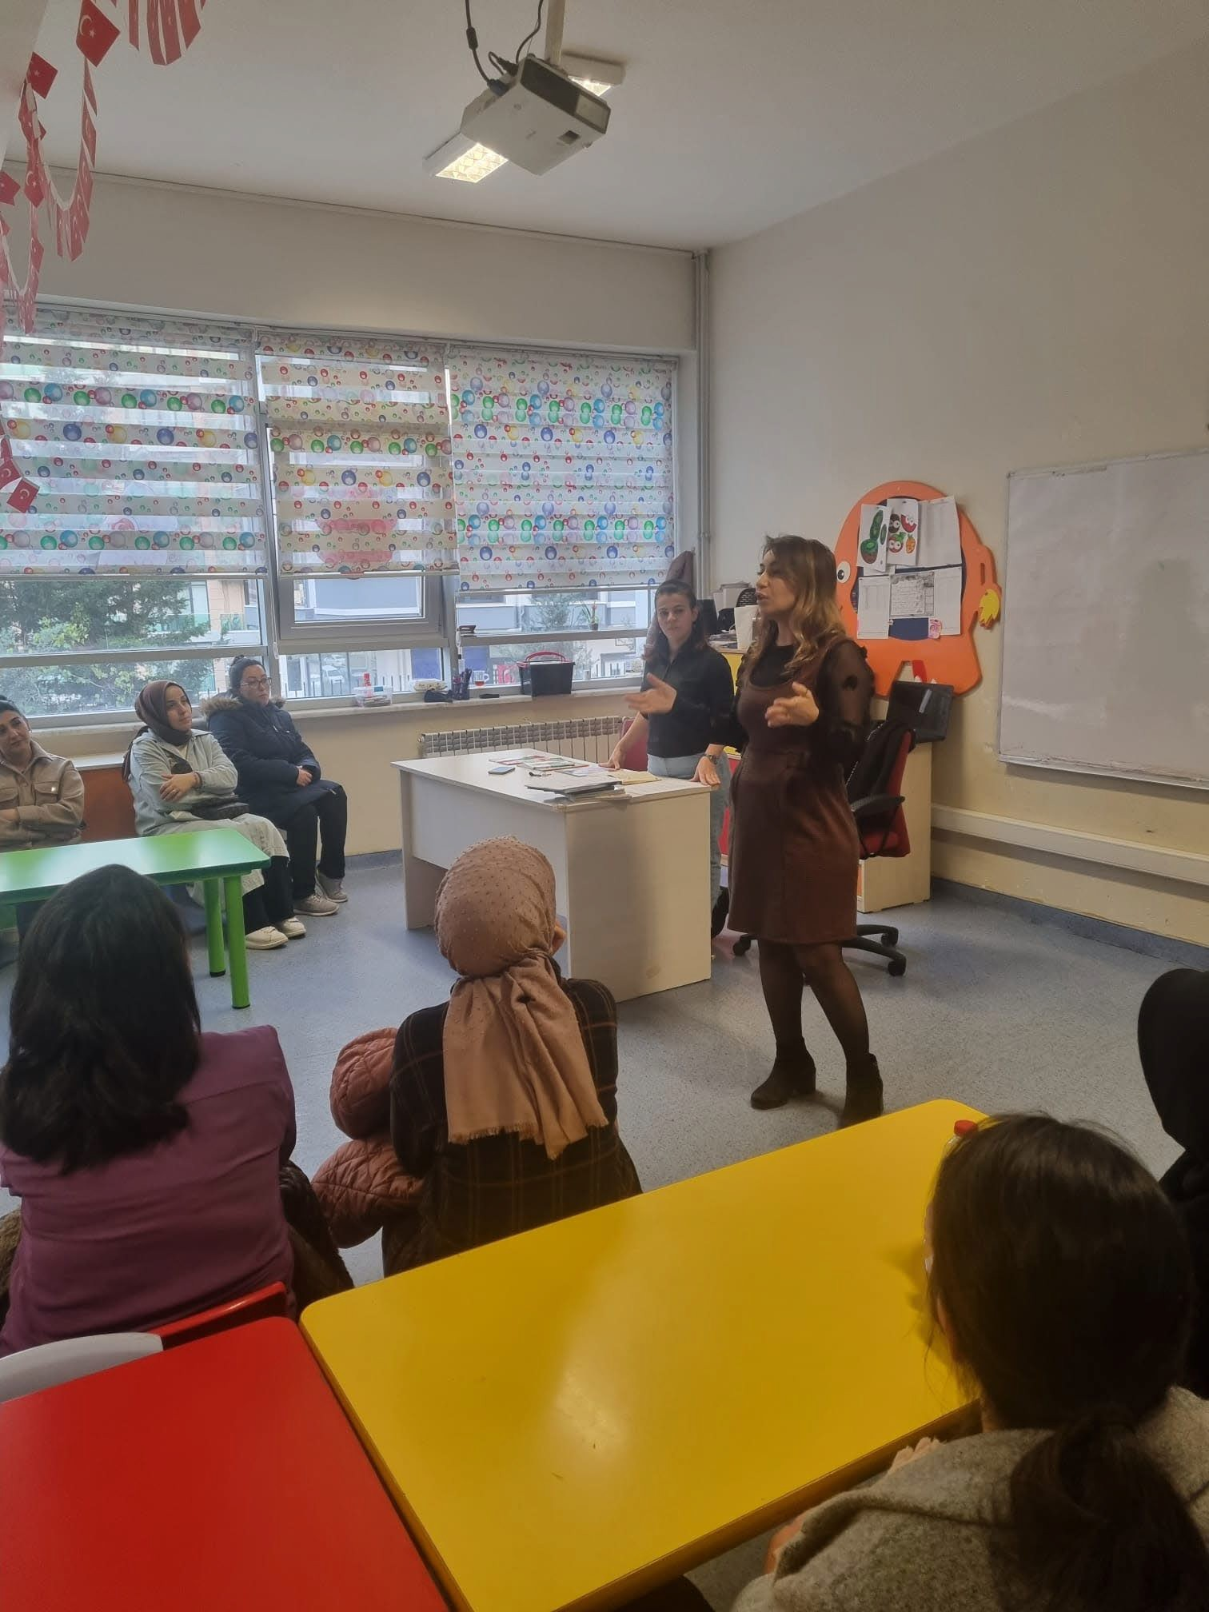

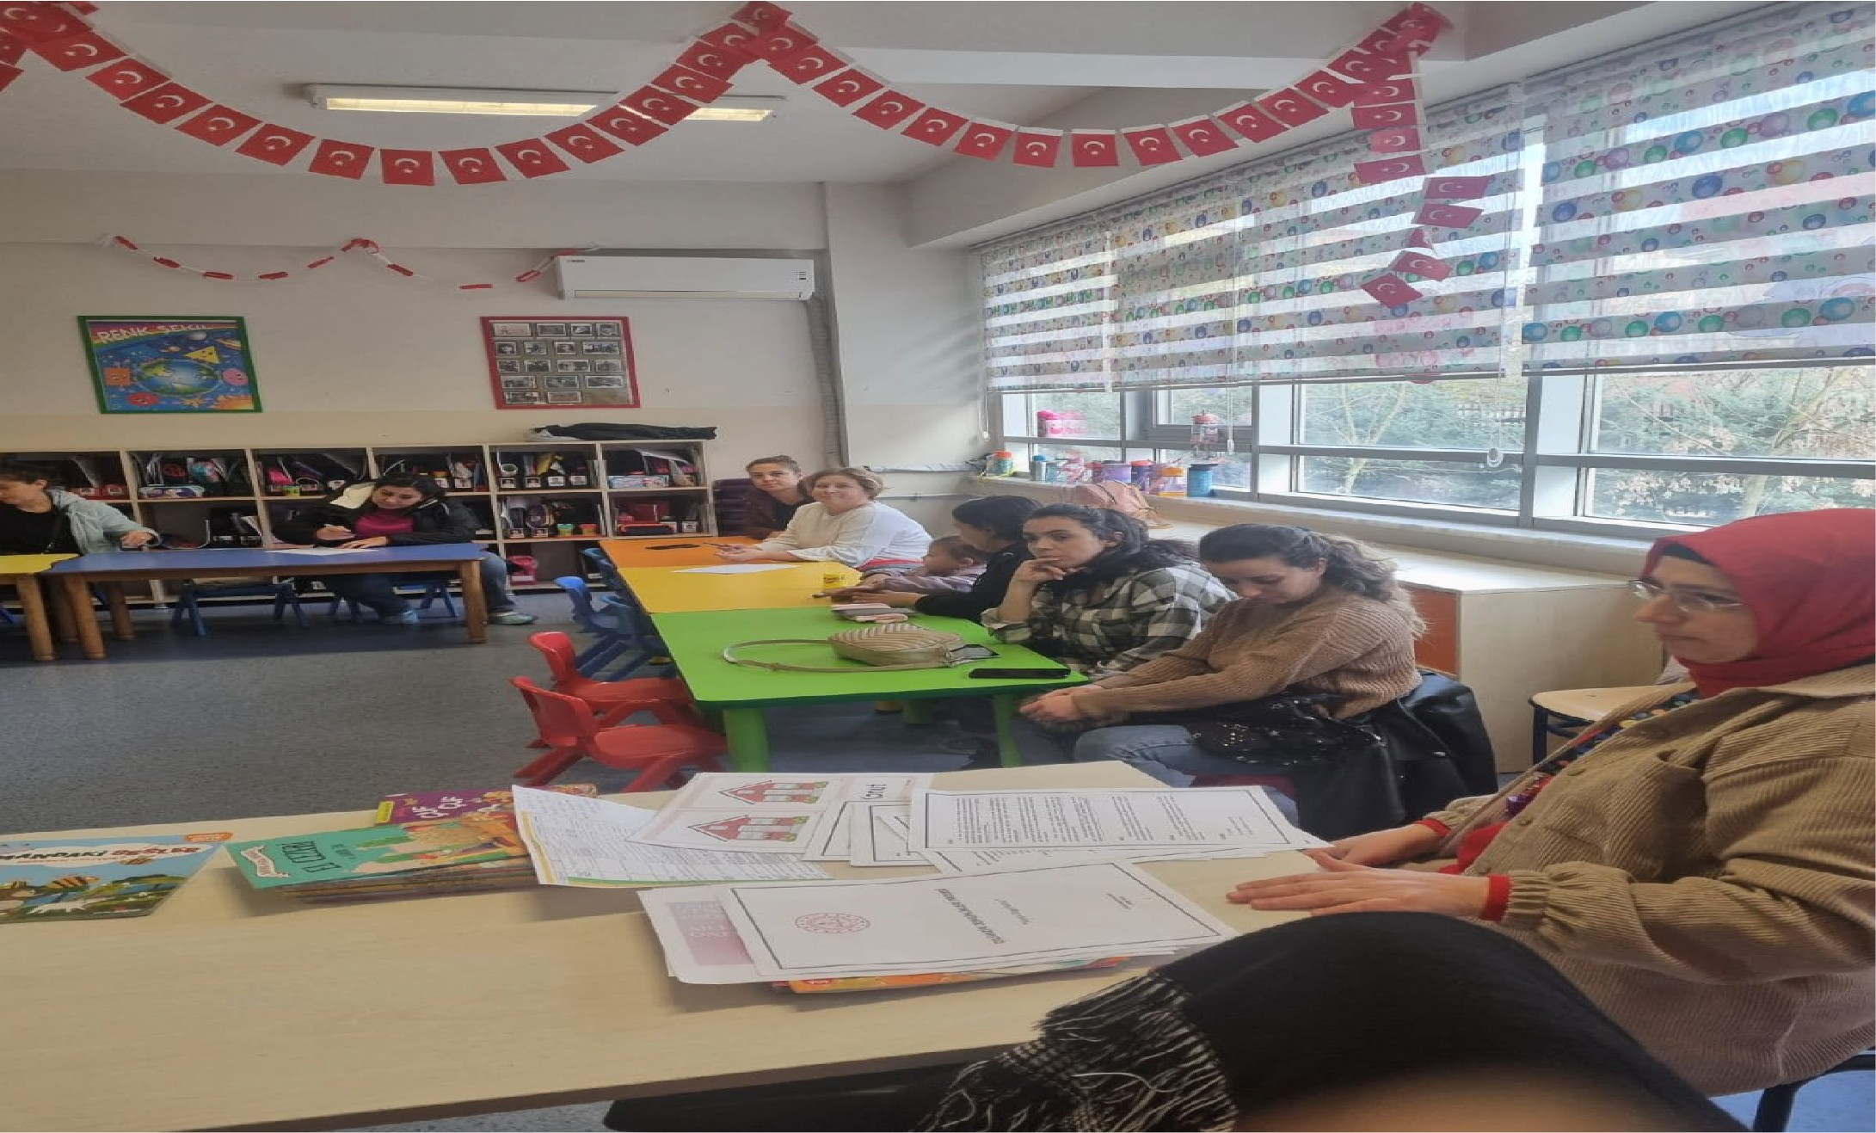
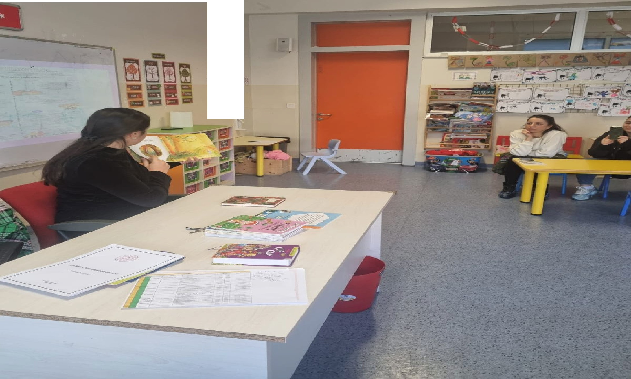
.-.1. a ·• ·•··
t\ ( '

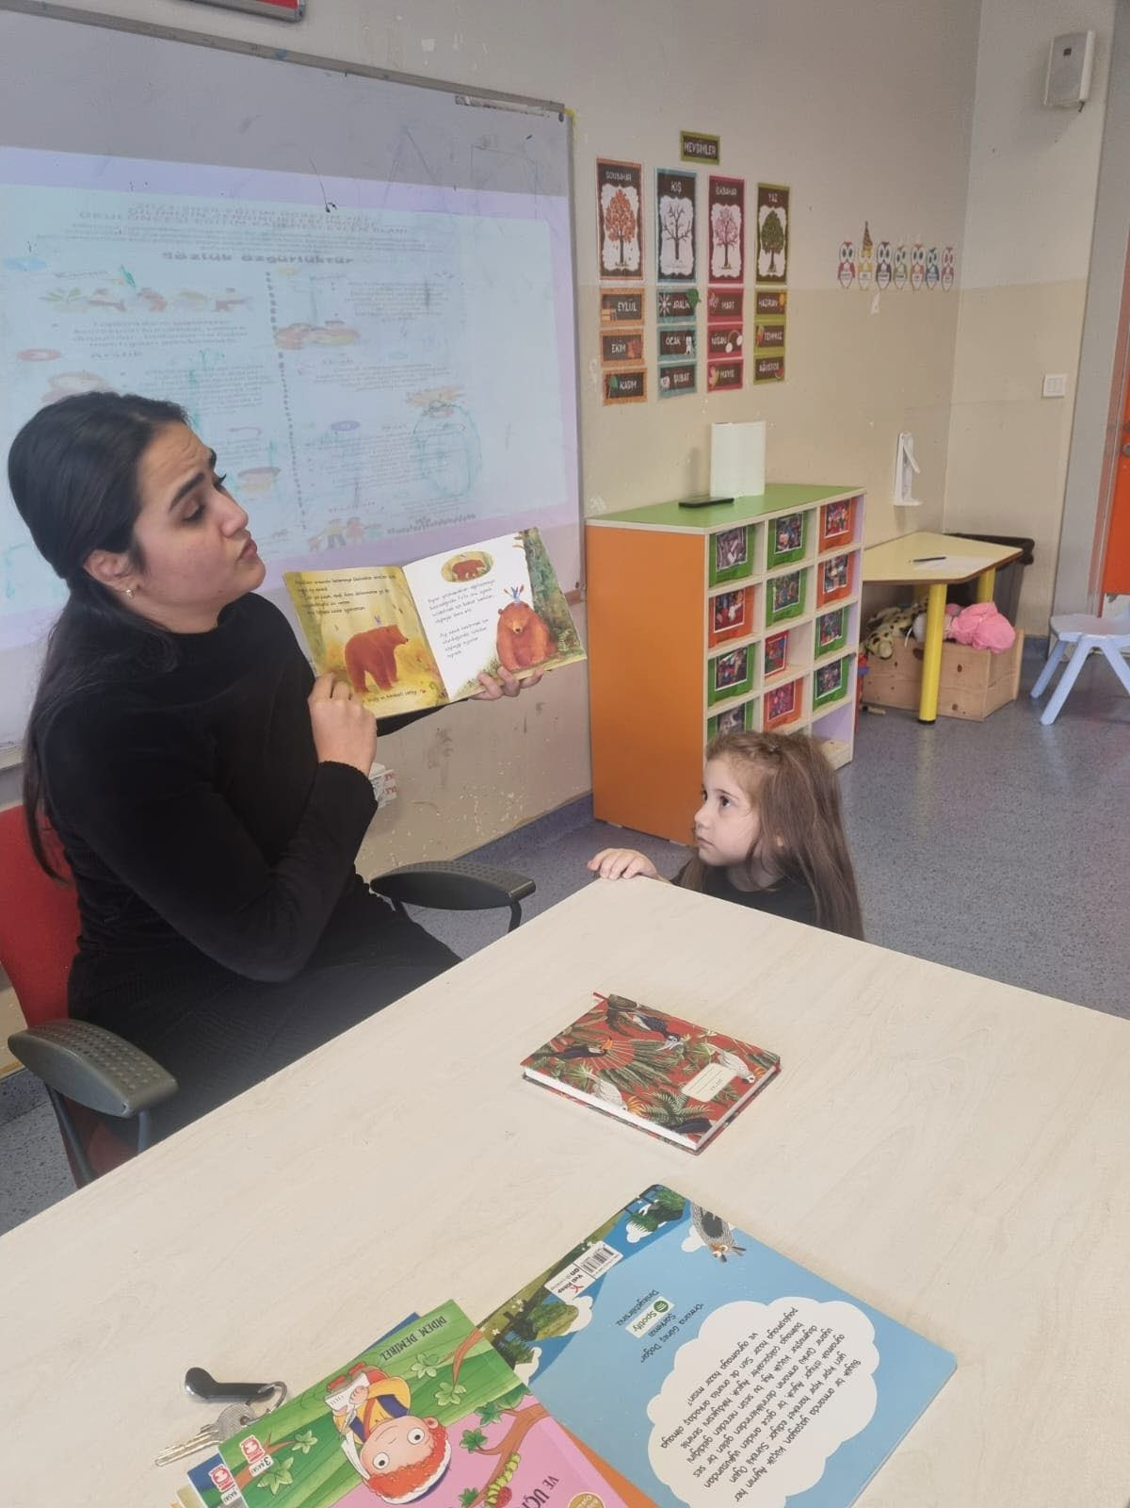

Ek2:

Okul Adı :
Tarih :18/12/2023

MİLLİ EĞİTİM BAKANLIĞI OKUL ÖNCESİ EĞİTİM PROGRAMI GÜNLÜK EĞİTİM AKIŞI

Yaş Grubu (Ay) :
Öğretmenin Adı Soyadı :

Güne Başlama Zamanı
Çocuklar güler yüzle sınıfa alınırlar.

Oyun Zamanı
Çocuklar öğrenme merkezlerine yönlendirilir.

Kahvaltı, Temizlik
Oyun merkezleri ve sınıf toplanır ve düzenlenir. Ardından eller yıkanır ve beslenmeye geçilir.

Etkinlik Zamanı
“Farklı ama Aynı” Bütünleştirilmiş Türkçe, drama, sanat, müzik, oyun, okuma yazmaya hazırlık çalışması büyük grup etkinliği

Günü Değerlendirme Zamanı
Büyük grupla günün değerlendirilmesi amaçlı sohbet edildi. Gün içerisinde çocukların planladıklarını yapıp yapamadıkları konusunda kendilerini değerlendirmelerine rehberlik edildi. Ertesi gün yapmak istedikleri hakkında fikirleri soruldu. Çocuklara eve götürecekleri ve varsa diğer okul günü için getirecekleri hatırlatıldı.

Eve Gidiş
Hazırlıklar tamamlanır, çocuklarla vedalaşılır.

Genel Değerlendirme
Çocuk Açısından: Çocuklara programdaki davranışlar kazandırılmaya çalışıldı. Yapılan etkinliklerde kullanılan materyaller çocukların ilgilerini çekti ve etkinliğe aktif olarak katılmalarını sağladı.

Program Açısından: Planlamada alınan kazanım ve göstergelerine ulaşılmaya çalışıldı. Etkinliklerin gün içindeki dağılımında aktif ve pasif dengesi kurulmaya çalışıldı. Etkinlik çeşitliliğine dikkat edildi. Sadece bir etkinliğe değil pek çok etkinliğe yer verilmeye çalışıldı. (Sanat Etkinliği, Oyun Etkinliği) Etkinliklerde planlanılan süre yeterli geldi.

Öğretmen Açısından: Çocukların ilgisini çekebilmek için etkinlikler sırasında değişik materyaller kullanmaya ve hazırlanan etkinliğin çocukların ilgi ve yeteneklerini göz önünde bulundurarak hazırlamaya dikkat edildi. Dolayısıyla çocukların ilgi ve dikkati yapılan etkinliklere çekilmede başarılı olundu.

Etkinlik Adı- Farklı ama Aynı
Etkinliğin Çeşidi: Bütünleştirilmiş Türkçe, drama, sanat, müzik, oyun, okuma yazmaya hazırlık çalışması büyük grup etkinliği
ÖĞRENME SÜRECİ
*Öğretmen çocukları karşılar, çocuklar öğretmen tarafından oyun merkezlerine yönlendirilir.

*Sabah sporu olarak “Dans Et Ritimli Çocuk Şarkısı” hareketleri birlikte yapılır. yapılır.

*Daha sonra “Engelliler Haftası Okul Öncesi” ve “Dünya Engelliler Haftası Animasyon” izlenir.
*Masalara geçilir ve “Birlikte Aşalım Tüm Engelleri Çocuk Şarkısı” eşliğinde “Dünya Engelliler Günü” ile ilgili etkinlik yapılır.
*Öğretmen çocukların yarım daire olarak oturmalarını sağlar. Engelli demek ne demektir? Çevrenizde hiç engelli tanıdığınız var mı? Engelli doğuştan mıdır sonradan da olunur mu? Engelli bireylerin hakları nelerdir? Engellilerin hayatını kolaylaştırmak için neler yapabiliriz? Gibi sorular sorar.

- Öğretmen önce empatinin anlamını çocuklara açıklar ve daha sonra çocukların Empati yapabilmeleri için “Engelliler Günü Engelli Yürüyüş Yolu Okul Öncesi Etkinliği” ve “Drama çalışması” yapılır.
*” 3 Aralık Dünya Engelliler Günü Parmak Oyunu” oynanır.
- “Farklı ama Aynı Masalı” izlenir.
*Daha önce öğrenilen şarkılar tekrar edilir ve ” İşaret Dili ile Çocuk Şarkısı” hareketleri ile birlikte yapılır.

İŞARET DİLİ İLE ÇOCUK ŞARKISI
Anne anne, Baba baba Kardeş kardeş, Abla abla Merhaba merhaba Günaydın günaydın Mutluyum Mutluyum Seni seviyorum
Bugün çok güzel (4) Kendine iyi bak (4)

PARMAK OYUNU
Bizler engelliyiz Kimimiz duymaz Kimimiz görmez Kimimiz yürüyemez
Kimimiz değnek ile yürür Ama bizler mutluyuz Hepimiz biriz

- Çocuklar sandalyelerine otururlar ve iki çocuk seçilir. “3 Aralık Dünya Engelliler Günü Oyunu” oynanır. Bir tanesinin gözü fular ya da eşarp ile bağlanır. Gözü bağlanan çocuk diğer arkadaşını sesi dinleyerek bulmaya çalışır.

*” Farklı Benzer Kavramı (Kare Takımı) Eğitici Film” ve “Farklı Aynı Benzer Kavramı Eğitici Video” izlenir.

*Masalara geçilir ve okuma yazmaya hazırlık çalışmaları yapılır

*Çocuklar ertesi gün görüşmek üzere uğurlanır.

DEĞERLENDİRME:
  - Bugün neler yaptık?
  - Empati nedir?
  - Hangi engeller var söyler misin?
  - Bizler onlara nasıl davranmalıyız?

Her sırada farklı olanı daire içine alır mısın?

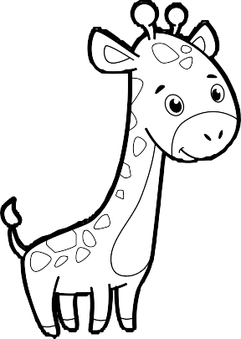

Her sırada farklı olanı daire içine alır mısın?

